UF 1. INSTAL·LACIÓ I CONFIGURACIÓ DE SISTEMES OPERATIUS EN XARXA PROPIETARIS
Automatització: directives per la instal·lació remota de software.
PRÀCTICA 5
Criteris d’avaluació:
1.2. Diferencia els modes d’instal·lació. Automatització d’instal·lacions i tasques.
1.3. Interpreta la informació de configuració del sistema operatiu en xarxa i realitza tasques de manteniment del programari instal·lat en el sistema i de configuració de l’entorn.
1.10. Aplica directives a la gestió del domini. Identifica tipus de directives
1.11. Verifica la correcció de les tasques realitzades i documenta adequadament les tasques de gestió i administració de dominis realitzades

Continguts:
  - Diferenciació dels modes i mètodes d’instal·lació. Automatització d’instal·lacions i tasques.
1.3. Interpretació de la informació de configuració del sistema. Realització de tasques de manteniment del programari instal·lat en el sistema i de configuració de l’entorn personal.
1.10. Aplicació de directives a les gestió de dominis. Tipus de directives
1.11. Comprovació del correcte funcionament de les instal·lacions i configuracions realitzades. Documentació del procés d’instal·lació i de les incidències aparegudes amb les seves solucions.

Introducció:
Disposar d’un entorn de software similar a tots els ordinadors a través d’una xarxa corporativa (LAN) d’una empresa permet millorar la seva seguretat. Instal·lacions de software administrades pels usuaris de cada ordinador poden originar situacions conflictives com diferents versions de software, incompatibilitat de formats, etc. A més, és difícil mantenir i solucionar problemes per part dels administradors del domini.
Unificar la configuració de software a través de xarxa ens permet abordar aquests problemes, però un requisit previ per fer-ho és realitzar la configuració de software de la organització en una ubicació centralitzada dins la xarxa local.
Dins dels entorns de Windows Server podem beneficiar-nos i utilitzar per aquest propòsit les directives natives per a la instal·lació remota. Active Directory Policy (GPO), ens permet configurar el paquet de software, dirigir-nos als ordinadors de la xarxa i impulsar la instal·lació en tota o en una part de la xarxa. La instal·lació es realitza en un mode automàtic i sense intervenció dels usuaris clients.
En aquesta pràctica l’objectiu serà instal·lar el programa 7-zip a tots els ordinadors de la xarxa administrada pel domini ibailand.com. Ho farem de manera guiada pas a pas.
  DC de ibailand.com | Client 1
Client 2
. . .
 | Client N
Activitats:

- CREAR UN PUNT DE DISTRIBUCIÓ:

  - Inicia sessió al teu DC de ibailand.com que serà la màquina que utilitzarem com a punt de distribució. Crea a l’arrel del primer disc dur una carpeta compartida anomenada Install.

+ Creamos la carpeta:
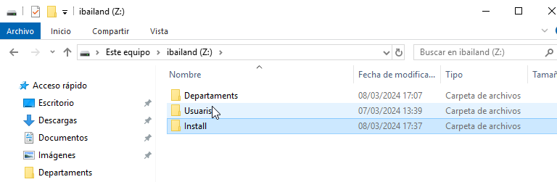

  - Dona permís a tots els usuaris del domini per llegir i llegir i executar aquesta carpeta.

+ Añadimos permisos a todos los usuarios. Para esto seleccionamos propiedades de la carpeta Install y desde la sección compartir agregamos Todos:

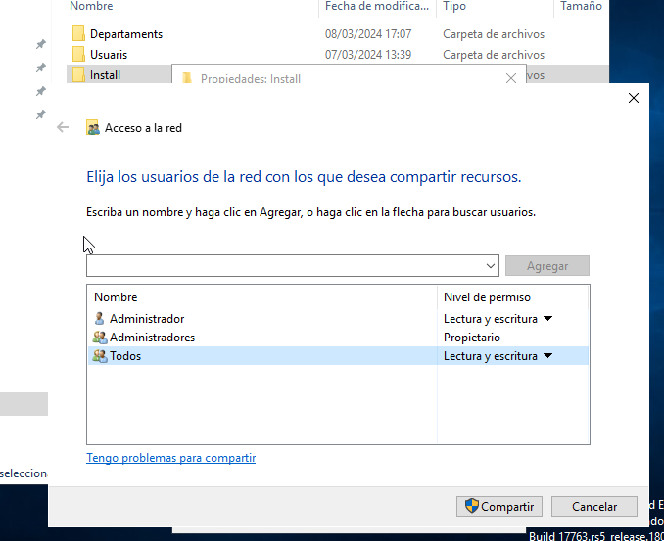

  - Accedeix al següent enllaç http://www.7-zip.org/download.html i descarrega l’instal·lador del compressor 7-zip en format msi (que ens permetrà fer una instal·lació totalment desatesa i automàtica) en 32bits (compatible amb versions de 32bits i 64bits). Guarda l’instal·lador descarregat a la carpeta Install.

+7zip aportado desde un usb externo.
+ Movemos el instalador a la carpeta:

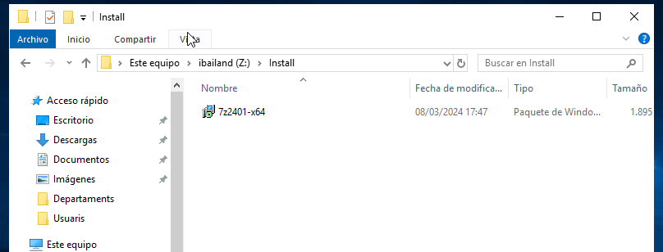

- CREAR UN OBJECTE DE DIRECTIVA DE GRUP (GPO):

  - Accedeix a l’eina administrativa d’Administració de directives de grup. Fes clic dret sobre ibailand.com i escull Crear un GPO en aquest domini i vincular-lo. Escull com a nom del GPO 7z.

+ Entramos a Administración de directivas de grupo y navegamos hasta llegar al subapartado de Objetos de directiva de grupo. Desde ahi creamos el GPO:
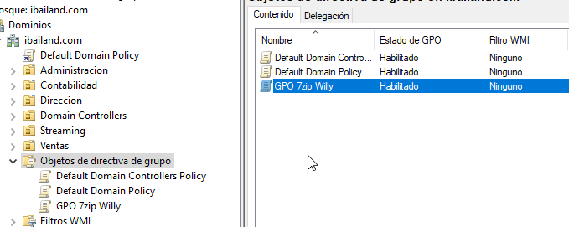

- ASSIGNAR UN PAQUET D’INSTAL·LACIÓ:

  - Fes clic amb el botó dret sobre la GPO 7z i escull Editar. Dins de la consola d’Edició de directives de grup accedeix a Configuració d’Equip → Directives → Configuració de software → Instal·lació de software.

+ Pasos descritos en el punto 3.3

  - Fes clic dret en aquell espai i crea un nou paquet. Busca la ubicació de la carpeta Install a través de la ruta UNC, és a dir, la ruta absoluta a través de xarxa (no ruta local del equip) i obre el paquet.

+ Ruta de red usada: WIN-N0R9UGBRML1

  - Implementar el software de manera Assignada.
Publicar: S’aplica només a configuració d’usuari. Permet que l’usuari pugui instal·lar en qualsevol moment l’aplicació. Per defecte no s’instal·la.
Assignar: S’aplica tant a configuració de l’equip com a configuració d’usuari. Si la GPO està aplicada a equips, l’aplicació s’instal·larà en qualsevol equip que assignem i qualsevol usuari que utilitzi l’equip podrà utilitzar l’aplicació.
Si la GPO està aplicada a usuaris, l’aplicació s’instal·larà quan l’usuari faci login.

+ Una vez creada, seleccionamos editar la directiva y accedemos al apartado de instalación de software (dentro de configuración de software).

+ Creamos un nuevo paquete e introducimos la ruta hasta el instalador de 7zip agregado en el punto anterior. Si sale una notificación seleccionamos Asignada:

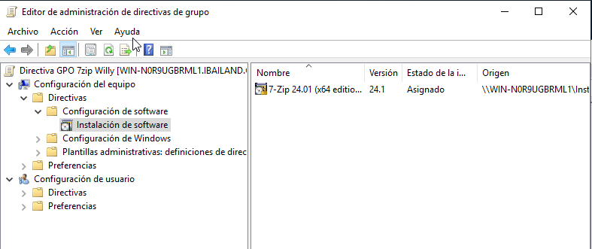
importante usar la ruta de red (\\)

- COMPROVACIÓ A UN EQUIP CLIENT:

  - Accedeix des d’un equip client amb un usuari de ibailand.com. Comprova que el compressor 7-zip s’ha instal·lat durant el procés d’inici de sessió.
I si no s’ha instal·lat?
És normal, les directives de grup s’actualitzen als equips clients cada 90 minuts i potser no estan actualitzades a la nostra nova directiva que acabem de crear. Com podem forçar l’actualització de les GPO?

  - Executa un cmd en l’equip client i executa gpupdate /force. Reinicia la màquina i les GPO s’hauran actualitzat i per tant, el compressor 7-zip estarà instal·lat quan s’iniciï la sessió a W10.

+ Vinculación de la GPO al dominio:
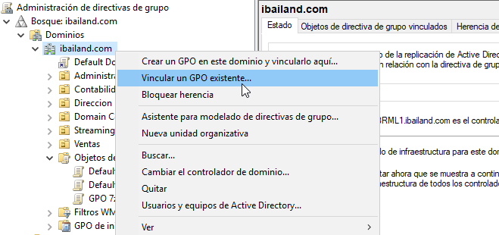

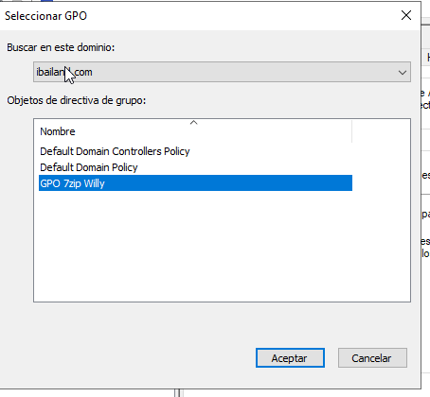

+ Una vez vinculado, necesitamos forzar la actualización de las GPOs.
Para ello, entramos al cmd y uamos los comandos del apartado 3.3:

gpupdate /force

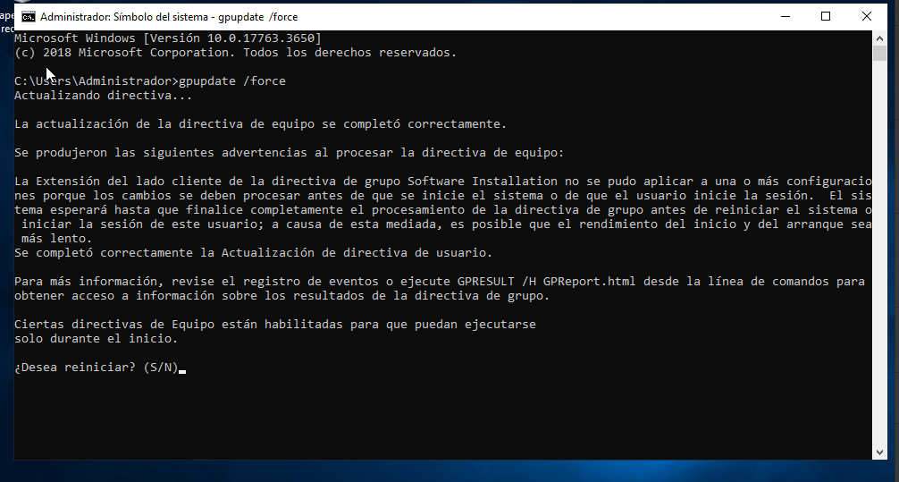

+ Iniciamos sesión en un cliente para comprobar que se ha aplicado la directiva que hemos aplicado:

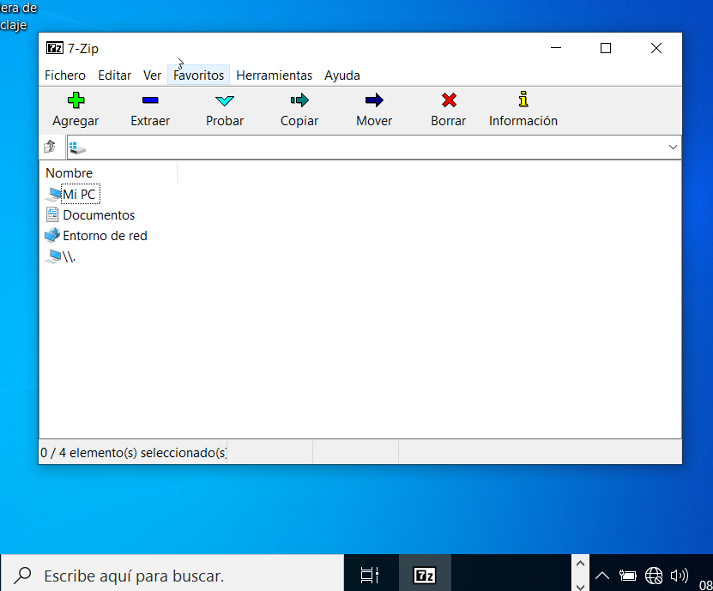
(cliente de w10 con usuario illanos)

- Crea un missatge de benvinguda per als usuaris de Ibailand que vulguin accedir al pc client.
  - Per exemple al títol: PC de IBAILAND JOSEP(vostre nom)
  - Cos del missatge: Estimat usuari@, benvingut al nostre domini, si fas clic en Acceptar, acceptis que tota la teva sessió pugui ser monitoritzada. Salutacions

+ Para añadir el mensaje, necesitamos crear una nueva directiva. Accedemos a Administración de directivas de grupo y editamos Default Domain Policy:

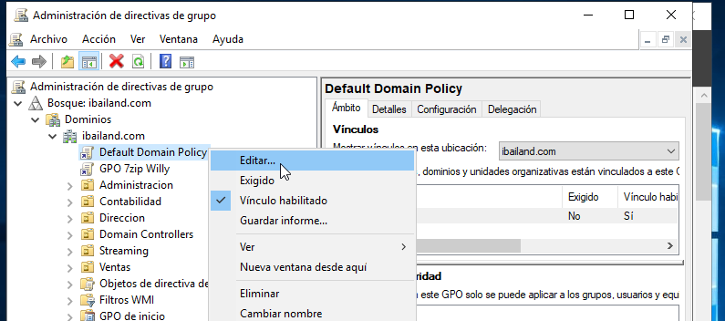

+ Una vez dentro, navegamos en Configuración del equipo-Directivas-Configuración de seguridad- opciones de seguridad. Desde aquí buscamos la opción que se muestra en la captura:

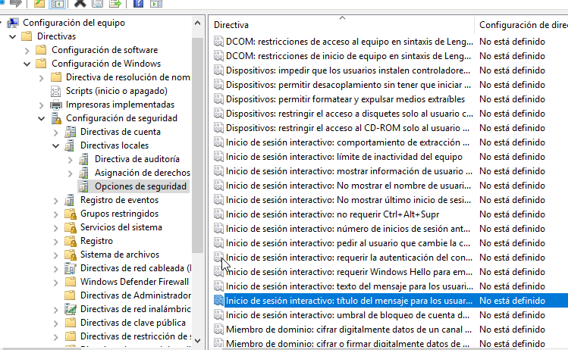

+ Seleccionamos propiedades y añadimos el titulo deseado:

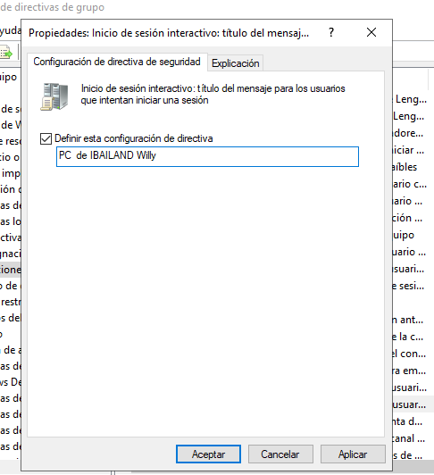

+ Después seleccionamos el apartado correspondiente al mensaje y lo definimos:
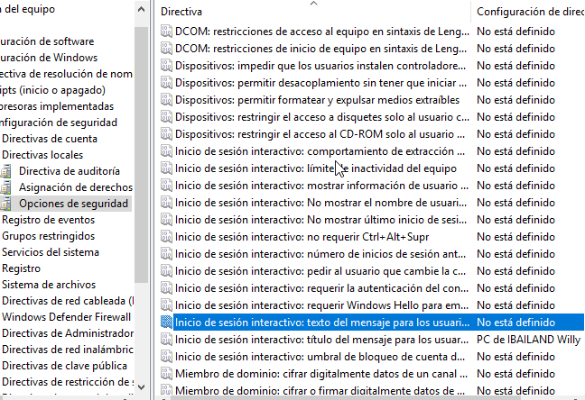
+ Mensaje establecido:
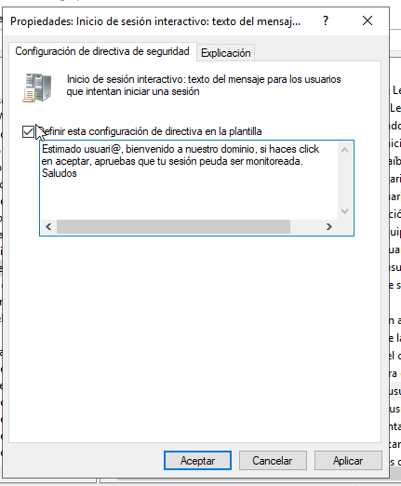

+ Ejecutamos el comando usado anteriormente en el cmd para forzar la acutalización de las directivas:
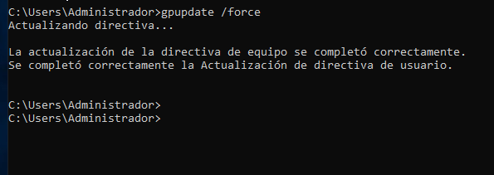
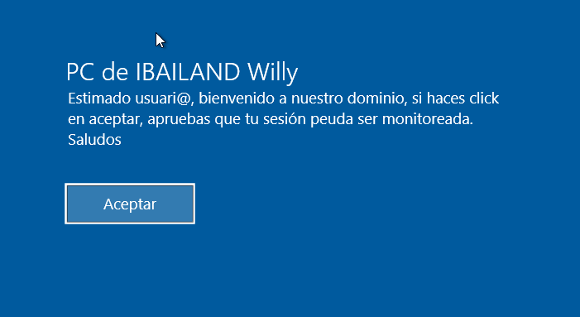
+ Mensaje de bienvenida en el cliente W10:

webgrafia:

- Pràctica 6 - GPO 7zip.mp4
- Pràctica 6 - GPO missatge.mp4

